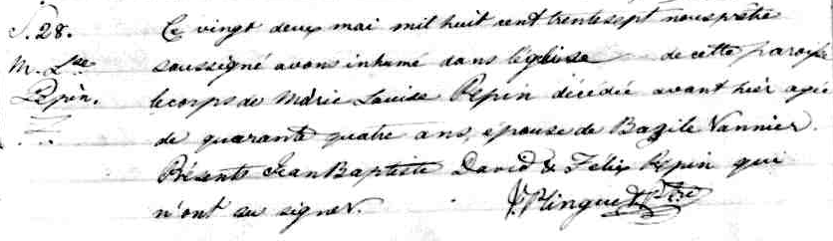

Marie Louise Pépin

Décès : 1837-05-20, Sault au Récollet Montréal.
Sépulture : 1837-05-22, paroisse de la Visitation Sault au Récollet.

S. 28 Ce vingt deux mai mil huit cent trente sept, nous prêtre soussigné avons inhumé
dans l’église de cette paroisse le corps de Marie Louise Pépin décédée avant-hier
agée de quarante quatre ans épouse de Bazile Vannier.
Présents jean Baptiste David et Félix Pépin qui n’ont su signer.

J.Ringuet, Ptre.

Testament 1837-03-02, notaire François Léonard (Page 719) Sault au Récollet.
Inventaire des biens lors de son décès : 1837-07-24 notaire François Léonard.

